Urząd Miejski w Sochaczewie
96-500 Sochaczew
ul. 1 Maja 16

SPECYFIKACJA ISTOTNYCH

WARUNKÓW ZAMÓWIENIA

PRZETARG OFERTOWY NA ZAKUP MEBLI BIUROWYCH WRAZ Z DOSTAWĄ I MONTAŻEMW SEKRETARIACIE BURMISTRZA I GABINECIE ZASTEPCY BURMISTRZA MIASTA

Sochaczew dnia 19.08.2010r.

Postępowanie jest prowadzone z wyłączeniem procedur wynikających z ustawy- Prawo Zamówień publicznych( art.4 pkt.8 ustawy j.w.)

OGŁOSZENIE O PRZETARGU OFERTOWYM NA ZAKUP MEBLI BIUROWYCH WRAZ Z DOSTAWĄ I MONTAŻEM W SEKRETARIACIE BURMISTRZA I GABINECIE ZASTĘPCY BURMISTRZA MIASTA

Postępowanie prowadzone z wyłączeniem procedur wynikających z ustawy- Prawo Zamówień publicznych( art.4 pkt.8 ustawy j.w.)

Gmina Miasto Sochaczew, ul. 1 Maja 16, tel. (046) 862-22-35, fax.(046) 862-26-02 ogłasza przetarg ofertowy na zakup mebli biurowych wraz z dostawą i montażem w sekretariacie Burmistrza i gabinecie Zastępcy Burmistrza Miasta

Termin realizacji – cztery tygodnie od dnia podpisania umowy
Termin płatności - 30 dni od daty złożenia faktury ,
Miejsce realizacji: Sochaczew

Nie dopuszcza się składania ofert częściowych ani wariantowych.

Uprawnieni do kontaktów z oferentami
Radosław Kwiatkowski – Kierownik Inspektoratu ds. zamówień publicznych w godz. 8.00 – 16.00 w dni powszednie.
Bogumiła Ozimek- Kierownik Referatu Administracyjno- Gospodarczego w godz. 8.00-16.00 w dni powszechne.

Zamkniętą kopertę z ofertą oznaczoną : PRZETARG OFERTOWY NA ZAKUP MEBLI BIUROWYCH WRAZ Z DOSTAWĄ I MONTAŻEM W SEKRETARIACIE BURMISTRZA I GABINECIE ZASTĘPCY BURMISTRZA MIASTA
należy złożyć w Biurze Obsługi Klienta w siedzibie Zamawiającego.

Termin składania ofert upływa 27.08.2010 r. o godz. 09.00
Otwarcie ofert nastąpi w dniu 27.08.2010 r. o godz. 09.30 w siedzibie Zamawiającego
(pokój 505)
Kryteria oceny ofert:
Cena oferty 100%

………………………

ROZDZIAŁ I

INSTRUKCJA DLA OFERENTÓW
1. Zakres zamówienia
Gmina Miasto Sochaczew, ul. 1 Maja 16, tel. (046) 862-22-35, fax.(046) 862-26-02 ogłasza przetarg ofertowy na zakup mebli biurowych wraz z dostawą i montażem w sekretariacie Burmistrza i gabinecie Zastępcy Burmistrza Miasta

  - Termin realizacji – cztery tygodnie od dnia podpisania umowy

  - Termin płatności – 30 dni od daty złożenia faktury

  - Przedmiot zamówienia:

Przedmiotem zamówienia jest dostawa i montaż wyposażenia pomieszczeń na I piętrze w budynku Urzędu Miejskiego w Sochaczewie,
obejmujące następujące elementy meblowe, które opisane zostały szczegółowo w załączniku nr 3 do niniejszej specyfikacji:

SEKRETARIAT:
- LADA SEKRETARSKA – 1 szt.
- ZABUDOWA SZAFAMI UBRANIOWO-AKTOWYMI – 1 kpl.
- SZAFKA POD XERO – do zabudowy sejfu – 1 szt.
- MEBLE KUCHENNE –do zabudowy zaplecza socjalnego– 1kpl.
- STOLIKI DLA GOŚCI – 2szt.
- ZABUDOWA GRZEJNIKA – 1 szt.
- FOTEL OBROTOWY – dla sekretarki -1 szt.
- FOTELE WYPOCZYNKOWE – dla interesantów – 4szt.

GABINET ZASTĘPCY BURMISTRZA:
- BIURKO Z KONTENEREM-1szt.
- POMOCNIK DO BIURKA-1 szt.
- PRZYSTAWKA DO BIURKA – 1 szt.
- STÓŁ KONFERENCYJNY dla 6 osób – 1 szt.
- SZAFA W ZABUDOWIE – 1 szt.
- WITRYNA NISKA – 1 szt.
- FOTEL GABINETOWY – 1 szt.
- KRZESŁA KONFERENCYJNE – 6 szt.

UWAGA!
Wykonawca może zaoferować równoważne rozwiązania konstrukcyjne mebli.

W celu potwierdzenia, że oferowane meble z równoważnymi rozwiązaniami konstrukcyjnymi odpowiadają wymaganiom określonym przez Zamawiającego, Zamawiający żąda przedstawienia rysunków konstrukcyjnych, zdjęć itp. potwierdzających, że oferowane meble posiadają parametry techniczne nie gorsze niż te, które zostały określone w załączniku nr 3 i 4 do SIWZ i zapewnia nie gorszą jakość użytkowania.

Zamawiający oczekuje, że Wykonawcy zapoznają się dokładnie z treścią wszystkich dokumentów postępowania o udzielenie zamówienia publicznego.
Oferty sporządzane niezgodnie z wymogami SIWZ będą odrzucone.

UWAGA: Załączona do S.I.W.Z. dokumentacja stanowi jej integralną część.

3. Opis sposobu przygotowania ofert

  - Ofertę stanowi ,,formularz oferty” – sporządzony wg załącznika nr 1 do specyfikacji wraz z zaświadczeniami, oświadczeniami i dokumentami wymienionymi w niniejszej specyfikacji. Załączniki winny być przygotowane wg treści zawartych w specyfikacji.
  - W przypadku, gdy Oferent jako załącznik dołączy kopie jakiegoś dokumentu, powyższa kopia winna być potwierdzona przez uprawomocnionego reprezentanta Oferenta.
  - Treść oferty musi odpowiadać treści specyfikacji.
3.4 Oferta winna być napisana w języku polskim, na załączonym do specyfikacji formularzu oraz podpisana przez upoważnionego przedstawiciela Oferenta - przy czym podpis lub podpisy muszą być czytelne lub opisane pieczątkami imiennymi. Również wszystkie załączniki do oferty, stanowiące oświadczenia Oferenta winny być podpisane. Upoważnienie do podpisania oferty winno być dołączone do oferty, o ile nie wynika z innych dokumentów załączonych przez Oferenta.
3.5 Oświadczenia lub zawiadomienia przekazane za pomocą teleksu, faksu uważa się za
złożone w terminie, jeżeli ich treść dotarła do adresata przed upływem terminu i
została niezwłocznie potwierdzona na piśmie przez przekazującego.
3.6 Zaleca się aby wszystkie strony zapisane (tylko zawierające treść) oferty były ponumerowane kolejnymi numerami, oraz wymaga aby wszystkie miejsca, w których Oferent naniósł zmiany w treści oferty, były parafowane przez osobę podpisującą ofertę.
3.7 Oferent powinien umieścić ofertę w dwóch kopertach.
3.8. Koperta zewnętrzną należy adresować na Zamawiającego z zaznaczeniem:

„OFERTA – na zakup mebli biurowych wraz z dostawą i montażem w sekretariacie Burmistrza i gabinecie Zastępcy Burmistrza Miasta

oraz „Nie otwierać przed 27.08.2010 r. godz. 09.30 ”

  - Koperta zewnętrzna, tak jak wewnętrzna musi być opisana nazwą adresem i numerem telefonu stacjonarnego Oferenta.
  - Oferent może przed upływem terminu do składania ofert wprowadzić zmiany lub wycofać ofertę. Powiadomienie o wprowadzeniu zmian lub wycofaniu oferty winno mieć na kopercie oznaczenie „Zmiana” lub „ Wycofanie”.
  - Oferent ponosi wszelkie koszty związane z przygotowaniem i złożeniem oferty.
Zaleca się, aby Oferent uzyskał on na swoją odpowiedzialność i ryzyko wszelkie
istotne informacje, które mogą być konieczne do przygotowania oferty.
3.13. Oświadczenia, wnioski, zawiadomienia oraz informacje przekazane za pomocą faksu uważa się za złożone w terminie, jeżeli ich treść dotarła do adresata przed upływem terminu i została niezwłocznie potwierdzona pismem. Zamawiający nie dopuszcza elektronicznej drogi porozumiewania się z Oferentem.

4. Dokumenty składające się na ofertę

4.1. Oferta musi zawierać następujące dokumenty i oświadczenia:
    - Aktualny odpis z właściwego rejestru lub aktualne zaświadczenie o wpisie do ewidencji gospodarczej, o profilu odpowiadającym przedmiotowi zamówienia, wystawione nie wcześniej niż 6 miesięcy przed upływem terminu składania ofert.
    - Oświadczenie o spełnianiu warunków –załącznik nr 2
    - Zaparafowaną propozycję umowy.

5. Sposób udzielania wyjaśnień dotyczących niniejszej specyfikacji istotnych warunków zamówienia
5.1. Upoważnieni do bezpośredniego kontaktowania się z Oferentami są:

- Radosław Kwiatkowski– Kierownik Inspektoratu ds. zamówień publicznych - w godz. 8.00 do 16.00.
- Bogumiła Ozimek- Kierownik Referatu Administracyjno- Gospodarczego w godz. 8.00-16.00 w dni powszechne

5.2. OFERENT WINIEN ZAPOZNAĆ SIĘ ZE WSZYSTKIMI ZAPISAMI NINIEJSZEJ SPECYFIKACJI ISTOTNYCH WARUNKÓW ZAMÓWIENIA. ZALECA SIĘ, ABY OFERENT ZDOBYŁ WSZELKIE INFORMACJE, KTÓRE MOGĄ BYĆ KONIECZNE DO PRZYGOTOWANIA OFERTY ORAZ PODPISANIA UMOWY. OFERENT PONIESIE WSZYSTKIE KOSZTY ZWIĄZANE Z PRZYGOTOWANIEM I ZŁOŻENIEM OFERTY.
6. Okres związania ofertą

Oferent pozostaje związany ofertą przez okres 30 dni od daty upływu terminu wyznaczonego na składanie ofert.
7. Miejsce i termin składania ofert

7.1. Ofertę należy złożyć w siedzibie Zamawiającego,

7.2. Termin składania ofert upływa dnia 27.08.2010r o godzinie 09.00

7.3. Oferty otrzymane przez Zamawiającego po terminie podanym w pkt 7.2. zostaną zwrócone Oferentom bez otwierania.

8. Otwarcie i badanie ofert

8.1. Zamawiający otworzy oferty w dniu 27.08.2010r. o godzinie 09.30 w siedzibie Zamawiającego. Otwarcie nastąpi w obecności przybyłych Oferentów.

8.2. Podczas otwarcia Zamawiający ogłosi nazwy(firmy) i adresy Oferentów oraz ceny ofert, warunki gwarancji, terminy płatności i inne składniki podlegające ocenie. Zostanie także podana kwota jaką Zamawiający przeznaczył na finansowanie tego zadania.

8.3. W toku dokonywania badania i oceny złożonych ofert Zamawiający może żądać udzielenia przez Oferentów wyjaśnień dotyczących treści złożonych przez nich ofert.
8.4. W przypadku korzystania z SIWZ zamieszczonej na stronie internetowej (www.sochaczew.bip.org.pl ) zamawiający zaleca, aby poinformowano go o tym fakcie. Ułatwi to kontakt w przypadku wnoszenia zmian lub składania wyjaśnień do SIWZ.
8.5. Z uwagi na to, iż zgodnie z ustawą SIWZ, a także jej ewentualne modyfikacje
i odpowiedzi na pytania udostępniane są na stronie internetowej, Zamawiający zaleca Wykonawcom śledzenie strony z informacjami o postępowaniu, aż do upływu terminu składania ofert.

9. Kryteria oceny ofert i wyboru oferty najkorzystniejszej:
9.1. Przy wyborze najkorzystniejszej oferty Zamawiający będzie się kierował następującymi kryteriami i ich wagami:

- cena (koszt) | 100 %

9.2. Oferta najkorzystniejsza otrzyma 100 pkt, a pozostałe proporcjonalnie mniej.

10. Unieważnienie postępowania
Zamawiający zastrzega sobie możliwość unieważnienia niniejszego postępowania bez podawania przyczyn.

11. Informacja o formalnościach po wyborze oferty
Zamawiający poinformuje Wykonawcę, którego oferta zostanie wybrana jako najkorzystniejsza o miejscu i terminie zawarcia umowy.

_____________________
Podpis zatwierdzającego dokumentację

Sochaczew dnia 19.08.2010r.

ROZDZIAŁ II

FORMULARZ OFERTY

(pieczęć Oferenta) | OFERTA

Urząd Miejski
ul. 1 Maja 16
96-500 Sochaczew

Nazwa i siedziba Oferenta :

.................................................................................................................................

.................................................................................................................................

tel. ..................................................... fax .................................................................

NIP .................................................... REGON ……………………………………

Nazwa i numer rachunku bankowego ...........................................................................................................................................

Do kontaktowania się z Zamawiającym upoważniamy Pana/Panią ............................................................................................................................................
Nawiązując do postępowania o udzielenie zamówienia publicznego prowadzonego w trybie przetargu ofertowego na „na zakup mebli biurowych wraz z dostawą i montażem w sekretariacie Burmistrza i gabinecie Zastępcy Burmistrza Miasta ”
OFERUJEMY wykonanie przedmiotu zamówienia w zakresie objętym SIWZ za kwotę netto:.......................................................................................................................... PLN (słownie:............................................................................................) kwotę należnego podatku VAT...................................................................................................................................... PLN
słownie:......................................................................................................................................
kwotę brutto: ....................................................................................................................... PLN
słownie:.......................................................................................................................................
Powyższa cena jest ceną ryczałtową.

.................................................................................
Podpis i pieczątka Wykonawcy lub osoby/osób
upoważnionej do reprezentowania Wykonawcy

- OŚWIADCZAMY, że zobowiązujemy się do wykonywania przedmiotu zamówienia przez okres obowiązywania umowy.
- OŚWIADCZAMY, że zapoznaliśmy się z SIWZ i uznajemy się za związanych określonymi w niej postanowieniami i zasadami postępowania.
- UWAŻAMY się za związanych niniejszą ofertą na czas wskazany w SIWZ, czyli przez okres 30 dni od upływu terminu składania ofert.
- OŚWIADCZAMY, że zapoznaliśmy się z istotnymi postanowieniami umowy, które stanowią załącznik nr 1 do SIWZ i zobowiązujemy się w przypadku wyboru naszej oferty do zawarcia umowy na określonych w tym załączniku warunkach, w miejscu i terminie wyznaczonym przez Zamawiającego.
- AKCEPTUJEMY warunki płatności podane w specyfikacji
6.Wszelką korespondencję w sprawie niniejszego postępowania należy kierować na nasz adres:
. . . . . . . . . . . . . . . . . . . . . . . . . . . . . . . . . . . . . . . . . . . . . . . . . . . . . . . . . . . . . . . . .
nr tel.:. . . . . . . . . . . . . . . . . . . . . . . . . . . . . . . . . . , fax:. . . . . . . . . . . . . . . . . . . . . .
- ZAŁĄCZNIKAMI do niniejszej oferty, stanowiącymi jej integralną część są:
- Specyfikacja techniczna wraz z cenami jednostkowymi
- . . . . . . . . . . . . . . . . . . . . . . . . . . . . . . . . . . . . . . . . . . . . . . . . . . . . . . . . . . . . . . .
- . . . . . . . . . . . . . . . . . . . . . . . . . . . . . . . . . . . . . . . . . . . . . . . . . . . . . . . . . . . . . . .
- . . . . . . . . . . . . . . . . . . . . . . . . . . . . . . . . . . . . . . . . . . . . . . . . . . . . . . . . . . . . . .

...........................dn. __.__.2010 r. .....................................................................
(podpis upełnomocnionego
przedstawiciela Oferenta)

_____________________
- - niepotrzebne skreślić

ZŁĄCZNIK NR 2

(pieczęć Oferenta) | OŚWIADCZENIE

Składając ofertę w przetargu ofertowym na: „zakup i dostawę papieru ksero i papieru fotograficznego do sprzętu komputerowego w roku kalendarzowym 2010

oświadczam, że:

1) posiadamy uprawnienia do wykonywania określonej działalności lub czynności, jeżeli przepisy prawa nakładają obowiązek posiadania takich uprawnień;
2) posiadamy niezbędną wiedzę i doświadczenie oraz dysponujemy odpowiednim potencjałem technicznym i osobami zdolnymi do wykonania zamówienia lub przedstawimy pisemne zobowiązanie innych podmiotów do udostępnienia potencjału technicznego i osób zdolnych do wykonania zamówienia;
3) znajdujemy się w sytuacji ekonomicznej i finansowej zapewniającej wykonanie zamówienia;

............................ dn. __.__.2010r.

................................................................
(podpis upełnomocnionego przedstawiciela Oferenta)

ZAŁĄCZNIKA NR 3

Opis ogólny parametrów wyposażenia

Meble do Sekretariatu wykonane w kolorze orzech według wzornika kolorów płyt EGGER lub równoważnych.
Meble do gabinetu zastępcy wykonane w kolorach: koniakowy lub orzech przedstawionych przez Wykonawcę próbek oklein naturalnych (forniru), do wyboru przez Zamawiającego.

Meble wykonane w następujący sposób:

- SEKRETARIAT
Wszystkie meble wykonane z płyty wiórowej, zagęszczanej trójwarstwowo, okleinowanej melaminą (materiałem odpornym na ścieranie i zarysowania), z powłoką przeciwodblaskową, w kolorze orzech.
Krawędzie zabezpieczone paskiem prostym PCV gr. 2mm, odpornym na uderzenia, w kolorze dopasowanym do płyty.
Na nogach w ladzie sekretarskiej i szafach, regulatory poziomu ze stali nierdzewnej/aluminium w kształcie prostopadłościanu min. 50x36x25 mm. (zdj. nr1)
Półki w ladzie wykonane ze szkła bezpiecznego, klejonego warstwowo, piaskowane i lakierowane, na której nie pozostają ślady po dotyku.
Blat szklany ma być mocowany trwale do elementów podwyższonego frontu lady, na krążkach ze stali nierdzewnej przyklejonych do szkła na klej UV (zdj.nr2)
Front środkowy, obniżony do wysokości blatu wykonany z panelu perforowanego (zdj.nr3), wykonanego z metalu lub płyty MDF – lakierowanego w kolorze RAL9006.
Uwaga! wielkość i gęstość otworów perforacji w panelu musi być wcześniej ustalona z Zamawiającym, Wykonawca zobowiązany jest przedstawić przynajmniej dwie propozycje.
W szafach półki z możliwością regulacji wysokości, zawiasy zakładane na CLICK, żaluzje wykonane z aluminium lub tworzywa sztucznego w kolorze RAL9006. Wszystkie szafy i szafki zamykane na kluczyk (!)– do każdego zamka musi być komplet kluczy (min.2 sztuki).
Szafy aktowe w zabudowie do wys.ok.257cm (poziom sufitu podwieszanego), powyżej ok.26cm zabudowa panelem perforowanym, identycznym jak panel frontowy w ladzie.
Szafki zaplecza socjalnego wykonane w następujący sposób:
– korpusy szafek oraz tzw. „fartuch” na ścianie (przestrzeń pomiędzy szafkami stojącymi, a wiszącymi ) wykonane z płyty meblowej, okleinowanej melaminą w kolorze orzech,
- fronty z płyty MDF, lakierowane w kolorze ecru – dopasowanym do istniejących ścian,
- blaty kuchenne w kolorze orzech
- listwy wykańczające w kolorze orzech
- oświetlenie w barwie ciepłej, zamontowane pod szafkami wiszącymi
- uchwyty lakierowane w kolorze RAL 9006, lub ze stali szczotkowanej, proste, długie o przekroju kwadratowym lub prostokątnym.
Wykonawca zobowiązany jest przedstawić Zamawiającemu do wyboru min. 2 wzory uchwytów.
Do kompletu mebli zaplecza socjalnego należy również cały wyszczególniony sprzęt AGD oraz zlew i bateria.

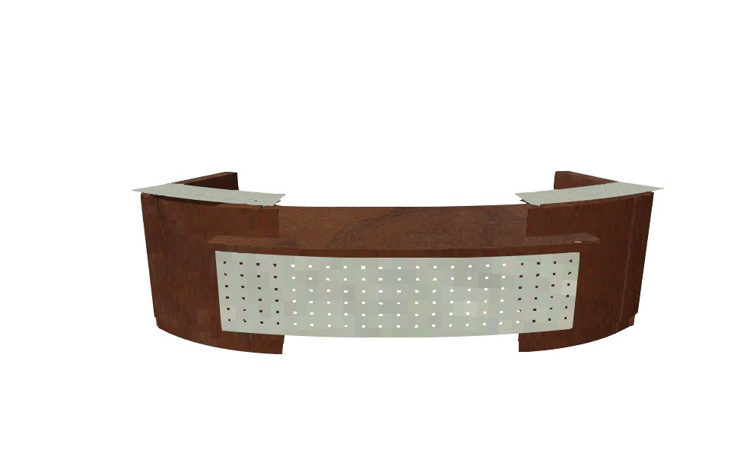
Zdj. Nr 1. Zdj. Nr 2. Zdj. Nr 3.
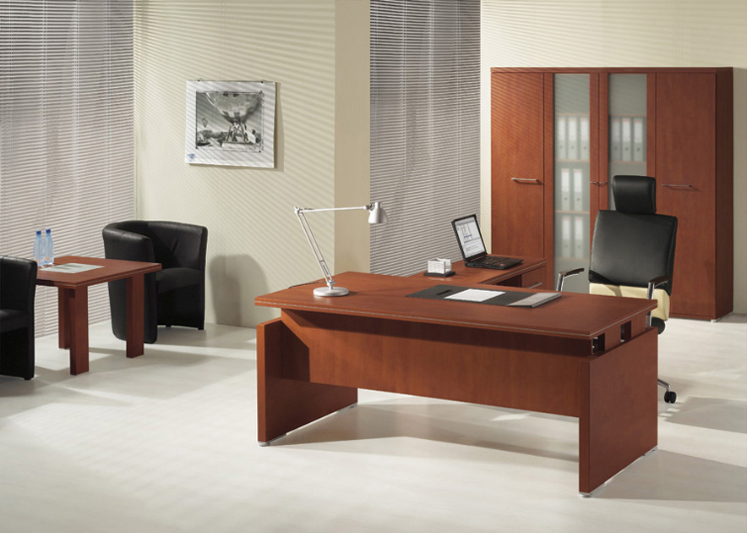
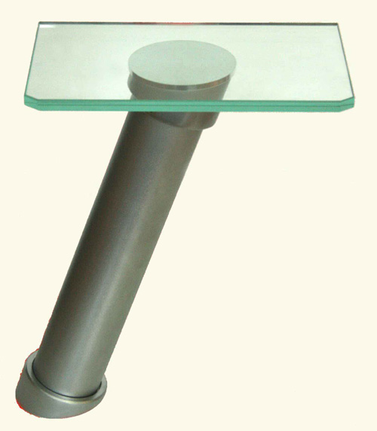

- GABINET Z-CY BURMISTRZA
Blaty biurek wykonane z płyty meblowej w klasie higieny E1, okleinowanej okleiną czereśniową z zastosowaniem na wąskich płaszczyznach doklejek z litego drewna. Płaszczyzny wąskie wzdłużne posiadają ozdobny dwustronny profil z wyfrezowanym rowkiem ozdobnym. Blat biurka w kształcie łuku, wsparty na tulejach metalowych. Biurko posiada kontener z szufladami zamykanymi zamkiem centralnym. W szufladach, prowadnice metalowe, kulkowe z samodociągiem oraz hamulcem. Uchwyty metalowe, dwupunktowe, kolor nikiel, satyna. Nogi biurek i stołu wykonane tak jak blaty. W nogach nóżki metalowe z regulacją poziomowania.
Szafy wykonane z płyty meblowej, okleinowanej okleiną czereśniową. Wewnątrz szaf półki z możliwością regulacji wysokości. Wąskie, przednie płaszczyzny boków posiadają profil ozdobny. Fronty mebli wykonane z ramiaków pionowych i poziomych. Wewnątrz ramy zamontowane płyciny lub matowe szkło. Szyby i płyciny mocowane w ramach od wewnątrz za pomocą listew krępujących. Okucia szaf w metalowe zawiasy puszkowe.
Wykonawca zobowiązany jest przedstawić Zamawiającemu do wyboru min. 2 wzory uchwytów.

Przykład wykończenia mebli gabinetowych

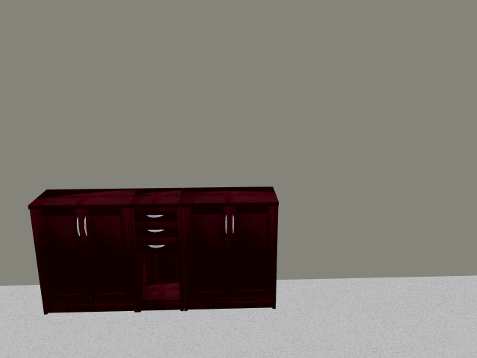

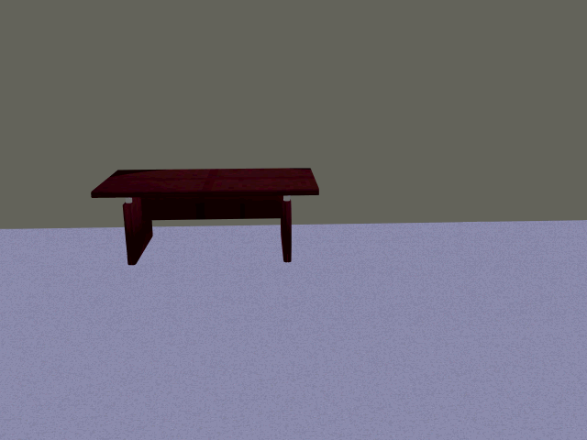

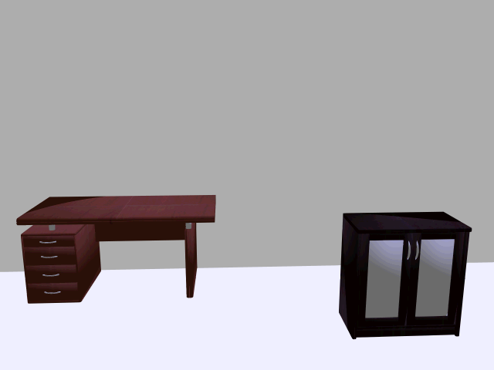

Załącznik nr 4

Warunki wykonania przedmiotu zamówienia

Przedmiotem zamówienia jest dostawa mebli wraz z transportem i montażem do pomieszczeń na I piętrze w budynku Urzędu Miejskiego w Sochaczewie,
Znajdującego się przy ulicy 1 Maja, 96-500 Sochaczew.

Przedstawione w ofercie meble powinny zapewniać funkcjonalność, ponadto
powinny być wykonane w sposób zapewniający trwałość w warunkach intensywnej eksploatacji.
Materiały użyte w produkcji muszą posiadać certyfikaty jakości i higieny (płyta, kleje, lakiery, obrzeża, akcesoria itp.) – wykaz żądanych certyfikatów i atestów znajduje się poniżej.
Proponowane wyposażenie powinno tworzyć jednolitą stylistycznie całość,
gwarantującą estetyczny wygląd wnętrza odpowiadającego jego charakterowi i
funkcji. Dlatego też, odcień wybranego przez Zamawiającego koloru musi być jednakowy w każdej sztuce i rodzaju sprzętu określonego w zestawie do danego pomieszczenia, dodatkowo na pionowych płytach powinno być usłojenie pionowe.
Oferent załączy do oferty po 3 próbki kolorystyczne zbliżone do kolorów opisanych w ofercie.
Zamawiający zastrzega sobie możliwość dowolnego wyboru kolorystyki
zamawianych mebli spośród przedstawionych próbek.

Opisane poniżej wymiary mebli (szerokość, głębokość, wysokość) są wymiarami pożądanymi przez Zamawiającego. W celu dokładnego dopasowania mebli dostarczonych i montowanych, przewiduje się wizję lokalną pomieszczeń z wyłonionym oferentem oraz ewentualne korekty wymiarowe nie wpływające na wartość mebli.

Wykonawca będzie zobowiązany przed przystąpieniem do realizacji zamówienia na własny koszt wykonać szczegółowy obmiar „ z natury ” w miejscu do którego mają być dostarczone meble.
Przed przystąpieniem do realizacji Zamówienia należy uzgodnić wszystkie szczegóły wykonania mebli z Zamawiającym oraz przedstawić mu
propozycję wyposażenia pomieszczeń – rysunki, zdjęcia zastosowanych elementów wykończeniowych, próbki kolorystyczne itp.

Wykonawca odpowiada za ewentualne szkody, które mogą wyniknąć w czasie montażu mebli.
Wykonawca będzie zobowiązany umową do przyjęcia odpowiedzialności od następstw i za wyniki działalności w zakresie:
- organizacji i wykonywania dostaw i montażu mebli,
- zabezpieczenia interesów osób trzecich,
- ochrony środowiska,
- warunków bezpieczeństwa i higieny pracy,
- ochrony mienia związanego z prowadzeniem prac montażowych.

CAŁOŚĆ ZESTAWU : GWARANCJA MINIMUM 60 MIESIĘCY

Wykaz wymaganych certyfikatów i atestów

W celu potwierdzenia, że oferowane meble odpowiadają wymaganiom określonym przez Zamawiającego, Oferent składa dokumenty potwierdzające posiadanie odpowiednich atestów, certyfikatów, świadectw dla poszczególnych materiałów użytych do produkcji mebli, oferowanych w niniejszym postępowaniu, wystawionych przez podmioty uprawnione do kontroli jakości na dany element przedmiotu zamówienia takie jak:
- atest higieniczny/bezpieczeństwa na farbę proszkową użytą do malowania części metalowych (np. uchwyty)
- atest higieniczny/bezpieczeństwa na płytę meblową (MDF i wiórową)
- atest higieniczny/bezpieczeństwa na obrzeża PCV
- atest higieniczny/bezpieczeństwa na kleje użyte do produkcji mebli

UWAGA!!!
Wszystkie wymienione powyżej certyfikaty i atesty Wykonawca jest zobowiązany dostarczyć Zamawiającemu w dniu podpisania umowy.

ISTOTNE POSTANOWIENIA UMOWY

I. PRZEDMIOT UMOWY

§ 1
Strony oświadczają że Umowa została zawarta w wyniku udzielenia zamówienia publicznego w trybie przetargu ofertowego, na podstawie art. 4 pkt.8 ustawy z dnia
29 stycznia 2004 r. Prawo zamówień publicznych (Dz. U. z 2006 r. Nr 164, poz.1163,
ze zm.).
§ 2

1. Przedmiotem umowy, zwanym dalej „Zamówieniem”, jest sprzedaż i dostawa mebli biurowych w zakresie i ilości określonym w SIWZ oraz załącznikach do SIWZ stanowiących jej integralna część.
2. Wykonawca zobowiązuje się dostarczyć meble, o których mowa w ustępie 1 , pod adres wskazany przez Zamawiającego. Wykonawca powiadomi Zamawiającego telefonicznie i telefaksem o terminie dostarczenia mebli na co najmniej 3 dni przed planowanym terminem ich dostarczenia jednak nie później niż na 3 dni przed terminem, o którym mowa w ust. 4.
Przez dostarczenie mebli rozumie się wniesienie i montaż mebli przez Wykonawcę w
pomieszczeniach wskazanych przez Zamawiającego.
3. Zamówienie zostanie zrealizowane w zakresie zgodnym ze Szczegółowym opisem przedmiotu zamówienia, stanowiącym Załącznik nr 2 do Umowy oraz Ofertą Wykonawcy z dnia…………………… 2010 r., stanowiącą Załącznik nr 3 do Umowy.
4. Termin realizacji zamówienia wynosi dwa tygodnie od dnia podpisania Umowy.

§ 3

1. Za realizację Zamówienia Strony ustalają wynagrodzenie w wysokości ………........
zł. brutto (słownie: ................................................................................................... 00/100).
2. Zapłata wynagrodzenia, o którym mowa w ust. 1, nastąpi jednorazowo przelewem na
rachunek bankowy wskazany przez Wykonawcę w terminie 14 dni kalendarzowych
od dnia otrzymania przez Zamawiającego prawidłowo wystawionej faktury VAT. Podstawą wystawienia faktury jest podpisanie przez Zamawiającego protokołu odbioru,
o którym mowa w § 4 ust. 1, bez zastrzeżeń. Faktura zostanie wystawiona w dwóch egzemplarzach, z których pierwszy będzie oryginałem, a drugi kopią.
3. Jako dzień zapłaty Strony ustalają dzień wydania dyspozycji przelewu z rachunku bankowego Zamawiającego.
4. Za każdy dzień opóźnienia w zapłacie wynagrodzenia, o którym mowa w ust. 1, Wykonawca może żądać od Zamawiającego odsetek ustawowych.

§ 4

1. Po zrealizowaniu zamówienia - w terminie 7 dni – zostanie sporządzony protokół odbioru, podpisany przez Wykonawcę i Komisję Odbioru składającą się z przedstawicieli Zamawiającego.
2. Protokół odbioru, o którym mowa w ust. 1, powinien zawierać w szczególności:
1) wykaz i liczbę dostarczonych mebli
2) dzień i miejsce odbioru danego etapu Zamówienia,
3) oświadczenie wszystkich członków Komisji Odbioru o braku albo o istnieniu wad
w realizacji Zamówienia.
4) w przypadku stwierdzenia wad – zobowiązanie Wykonawcy do usunięcia wad w terminie określonym przez Komisję Odbioru, w ramach wynagrodzenia, o którym mowa w § 3 ust. 1. Stwierdzenie przez Komisję Odbioru usunięcia przez Wykonawcę wad będzie stanowić podstawę do sporządzenia protokołu odbioru bez zastrzeżeń

§ 5

Wykonawca oświadcza, że meble, o których mowa w § 2 są fabrycznie nowe, sprawne
technicznie, spełniają warunki techniczne i gwarancji, określone w Załączniku nr 2 do Umowy .
§ 6

Wykonawca udziela Zamawiającemu gwarancji na meble, o których mowa w § 2 na okres 60 miesięcy. Bieg terminu gwarancji rozpoczyna się z chwilą podpisania przez Zamawiającego protokołu odbioru, o którym mowa w § 4 ust. 1, bez zastrzeżeń.

§ 7

1. Wykonawca nie może powierzyć podwykonawcom realizacji innej części zamówienia niż wskazano w ofercie, stanowiącej zał. Nr 3 do niniejszej umowy.
2. W razie naruszenia postanowień ust. 1, Zamawiający może wypowiedzieć Umowę
ze skutkiem natychmiastowym.
3. W przypadku wyrażenia przez Zamawiającego zgody, o której mowa w ust. 1, za działania lub zaniechania podmiotów, którym Wykonawca powierzył realizację Zamówienia Wykonawca odpowiada jak za własne.

§ 8

1. W razie niewykonania lub nienależytego wykonania Zamówienia Wykonawca zapłaci
Zamawiającemu karę umowną w wysokości 10 % wynagrodzenia, o którym mowa w § 3 ust. 1.
2. Za każdy dzień opóźnienia w realizacji Zamówienia Wykonawca zapłaci Zamawiającemu karę umowną w wysokości 100 zł licząc od dnia upływu terminu, o którym mowa w § 2 ust.4.
3. Zamawiający może dochodzić na zasadach ogólnych odszkodowań przewyższających
zastrzeżone na jego rzecz kary umowne.

§ 9

1. Do współpracy w sprawach związanych z wykonaniem Umowy upoważnia się:
1) ze strony Zamawiającego: ………………………...
2) ze strony Wykonawcy: ………………………….
2. Zmiana osób, o których mowa w ust. 1, następuje poprzez pisemne powiadomienie drugiej
Strony i nie stanowi zmiany treści Umowy.

§ 10

Zmiany treści Umowy wymagają formy pisemnej pod rygorem nieważności.

§ 11

W sprawach nie uregulowanych niniejszą Umową mają zastosowanie odpowiednie przepisy Kodeksu cywilnego.
§ 12

Spory powstałe w związku z realizacją niniejszej Umowy będą rozpoznawane przez sąd właściwy miejscowo ze względu na siedzibę Zamawiającego.

§ 13

Umowę sporządzono w czterech jednobrzmiących egzemplarzach: jeden dla Wykonawcy,
i trzy dla Zamawiającego.

ZAMAWIAJĄCY WYKONAWCA

Integralną częścią Umowy są następujące Załączniki:
1) Załącznik nr 1 – Protokół odbiorczy
2) Załącznik nr 2 – Warunki Gwarancji
3) Załącznik nr 3 - Szczegółowy opis przedmiotu zamówienia,
4) Załącznik nr 4 - Oferta Wykonawcy.

